2023年周口市川汇区中医院公开招聘
专业技术岗位人事代理人员实施方案

周口市川汇区中医院是川汇区政府举办的非营利性公立医疗机构，国家二级甲等中医医院。为发挥传统中医特色优势，巩固和发展壮大中医专业技术人员队伍，提高周口市川汇区中医院整体服务水平，根据工作需要，经院长办公会研究，现面向社会公开招聘专业技术岗位人事代理人员。为确保本次招聘工作顺利实施，特制定本方案。
一、基本原则
坚持德才兼备的用人标准，按照公开、公平、竞争、择优的原则。个人自愿报名，采取考试、考核相结合的方式。
二、招聘计划
公开招聘专业技术岗位人事代理工作人员66名。专业岗位类别、学历等资格条件要求详见《周口市川汇区中医院公开招聘专业技术人员岗位需求表》（附件1）。
三、应聘条件
（一）报考者应当具备以下条件
1.具有中华人民共和国国籍；
2.具有良好的政治素养和职业操守;
3.热爱医务工作，具有良好的道德品质和奉献精神；
4.全日制专科及以上学历，取得中级及以上专业技术资格人员免笔试，年龄计算截止至公告发布之日；
5.具有正常履行职责的身体条件；
6.国家和省规定的其他优先聘用情形。
（二）有下列情况之一者，不得报考
1.曾受过各类刑事处罚的；
2.曾被开除公职的；
3.有违法、违纪行为，正在接受审查的；
4.尚未解除党纪、政纪处分的；
5.在人事考试中违规违纪被取消考试资格的人员在处分期内的；
6.有较为严重的个人不良信用记录的；
7.有其他违反国家法律、法规行为的。
四、招聘程序
通过川汇区政务网（http://www.chuanhui.gov.cn/）发布招聘方案、报名、资格审核、笔试、面试、体检、考察和公示等程序。
（一）报名
1.网上报名。报考者于2023年11月28日9:00至11月30日17:30，考生登录川汇区政务网扫报名二维码进行报名（详见附件2）。考生请按报名二维码要求填写上传报考信息。
2.资格审查。考生到公示指定地点进行资格审查。资格审查时请考生提交《周口市川汇区中医院公开招聘专业技术人员岗位报名登记表》2份（见附件3），个人有效身份证、毕业证及学历认证（高等教育学历电子注册备案表）原件和复印件1份，相关资格证书、执业证书原件和复印件1份，个人近期一寸彩色免冠单色背景正面证件照4张；如有工作单位的考生，还须提供单位同意报考证明1份（见附件4）。通过资格审查人员，缴考务费用30元，名单在川汇区政务网上公布，按公布要求时间地点领取《笔试准考证》。
3.资格审查工作贯穿于本次公开招聘工作全过程。
（二）考试
考试总成绩为100分（笔试50%＋面试50%），成绩计算保留小数点后两位。
1、笔试（满分为100分）
笔试采取统一命题、统一组织、统一评分的方式进行。本次考试不指定考试辅导用书，不举办也不委托任何机构举办考试辅导培训班。
笔试时间、地点，详见《笔试准考证》。参加笔试时，须同时携带笔试准考证、个人有效身份证。缺少证件的考生不得参加笔试考试。笔试结束后需妥善保管准考证，准考证作为考生参加面试的有效证件，如因考生保管不慎丢失造成的后果由考生个人承担。
2、面试（满分为100分）
根据公开招聘岗位人数与参加面试人数1:3的比例，按照笔试成绩从高分到低分的顺序确定参加面试人员。参加面试人员名单、时间、地点在川汇区政务网进行公告。
面试结束后，现场公布面试成绩。
（三）体检和考察
根据公开招聘岗位人数和参加体检人数1:1的比例，按照考试总成绩从高分到低分的顺序，确定参加体检人员；总成绩并列的考生同时进入体检，体检标准参照《关于修订<公务员录用体检通用标准（试行）><公务员录用体检操作手册（试行）>》（人社部发〔2016〕140号）规定执行，体检费用考生自理。考生对体检结果有疑问的，可在接到体检结果通知之日起5日内提出复检申请。复检只能进行一次，体检结果以复检结果为准。逾期未按规定参加体检的，视为自动放弃。
因报考人员自愿放弃体检、体检不合格或考察不合格出现招聘岗位空缺时，按报考人员考试总成绩从高分到低分的顺序依次等额递补。
（四）公示和聘用
确定为拟公开招聘人员名单在川汇政务网公示。公示时间5个工作日。
对于公示合格人员，试用期12个月。聘用人员在试用期应接受岗前培训与试用期考核，岗前培训或试用期考核不合格者，解除劳动关系，合格人员办理人事代理手续。
五、特别提醒
川汇区政务网（http://www.chuanhui.gov.cn/）为本次招聘工作的指定信息平台，有关招聘的信息及相关事项通过上述平台发布，考生应随时关注本网站发布的公告（示），并保持通讯工具畅通。因考生未及时关注本网站而造成后果由考生承担。
本方案由周口市川汇区中医院负责解释。未尽事宜按国家、省、市有关规定执行。
考生可在工作时间内拨打咨询电话：
周口市川汇区中医院：0394-7735286
川汇区人才交流中心电话：0394-7992599

周口市川汇区中医院
2023年11月28日

附件1
周口市川汇区中医院公开招聘专业技术人员岗位需求表
招聘  专业 | 人数 | 年龄要求 |  |  | 学历 | 备注
 |  | 高级职称专业技术人员 | 中级职称专业技术人员 | 初级职称专业技术人员
中医学/临床医学 | 22人 | 副主任医师≤45岁；主任医师≤50岁 | ≤40岁 | ≤35岁 | 具有国家承认本科及以上学历，或全日制专科学历且取得初级及以上资格 | 中医专业  优先
健康管理 | 1人
康复治疗 | 7人
针灸推拿 | 1人
口腔学 | 1人
应用 心理学 | 1人
预防保健 | 2人 | 副主任医师≤45岁；主任医师≤50岁 | ≤40岁 | ≤35岁 | 具有国家承认本科及以上学历，或全日制专科学历且取得初级及以上资格 | 有计算机、信息化相关从业经历者优先
公共卫生 | 1人
西药学 | 1人 |  | ≤40岁 | ≤35岁 | 具有国家承认本科及以上学历，或全日制专科学历且取得初级及以上资格 | 临床药师资格证者优先
中药学 | 2人 |  | ≤40岁 | ≤35岁 | 全日制专科及以上学历
医学影像诊断 | 2人 |  | ≤35岁 | ≤30岁 | 具有全日制专科以上学历且取得初级及以上资格
医学影像技术 | 5人 |  | ≤35岁 | ≤30岁 | 全日制专科及以上学历，取得放射医学技术资格 | 有计算机、信息化相关从业经历者优先。
护理学 | 20人 | 副主任护师≤40岁；主任护师≤45岁 | ≤35岁 | ≤30岁 | 具有国家承认本科及以上学历，或全日制专科学历且取得初级及以上资格 | 中医护理专业优先
合计 | 66人

附件2 报名二维码

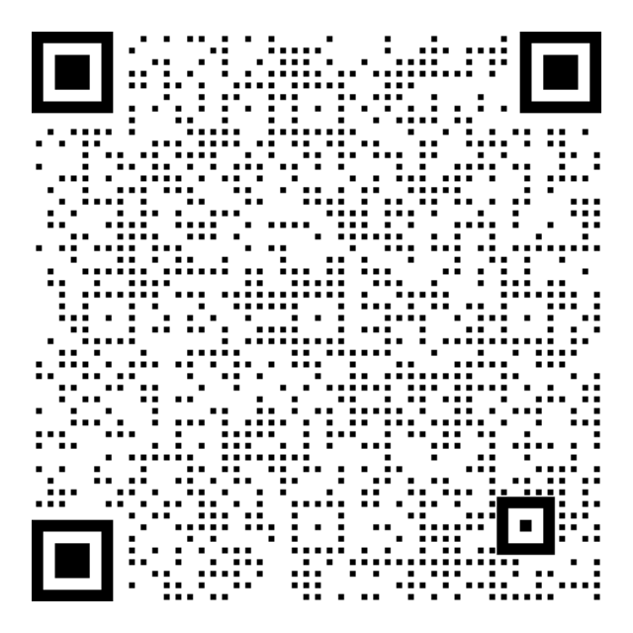

附件3
周口市川汇区中医院公开招聘专业技术人员岗位报名登记表
姓 名 |  |  | 性 别 |  | 出生年月 |  | 粘 贴  近期照片
籍 贯 |  |  | 民 族 |  | 政治面貌
身份证号码 |  |  |  |  | 联系电话
所报专业 |  |  |  |  | 学习类别
学历院校名称、毕业时间 |  |  |  |  | 最高学历院校、毕业时间及专业
资格证书等级、编号 |  |  |  |  | 职称名称、 等级
个人简历
诚信承诺 | 我已认真阅读本次公告，理解其内容，认为自己符合报考职位资格条件。报名时所填写的信息真实，所提供的证书、证件、证明等报名材料真实有效，保证通讯畅通。  以上承诺如有违反，一切后果由本人承担。  本人签名： 年 月 日
身份证审查意见：  审查人签字：  年 月 日 |  |  | 学历审查意见：  审查人签字：  年 月 日 |  |  | 职称或技术等级证书审查：  审查人签字：  年 月 日
资格确认  意见 | 审查人签字：  年 月 日
注：1.本表一式2份，由报考者本人用用黑色笔如实填写或打印，字迹要清晰、工整；照片清晰，资格确认时与其它证件一同上交；
2.简历自高中填起；
3.学习类别是指普高教（普通高等院校）、成高教（指成人高等院校、自学考试和党校举办的成人高等学历教育）、其他。
附件4

单位同意报考证明

兹有我单位职工 同志，性别 ，民族 ，出生于 年 月 日，身份证号码: ，参加周口市川汇区中医院公开招聘考试。我单位同意其报考，并保证其如被聘用，将配合有关单位办理党团关系等的移交手续。
该同志在我单位的工作起止时间为： 年 月至 年 月。
我单位的性质为：（机关、事业、企业、其他）

单位公章（签字）：

年 月 日

